Analysis of the iris Data

Creado el día Mon Feb 08 23:11:35 2010

(Notemos que si Sexpr está en negrita, el resultado está en negrita. NO poener la mitad de un comando en negrita , podría darnos un error en R ya que el código de xml y de R no se puede entremezclar. Esto tambien se cumple para los chunks de código de R; así que id con cuidado con el cortar y pegar)

Utilizaremos los datos de la documentación R en concreto el “iris data”,

- Este famoso (debido a Fisher o a Anderson) conjunto de datos de las flores iris contiene las mediadas en centímetros de las variables longitud y anchgura de los sépalos y longitud y anchura de los pétalos sepal length de 50 flores de cafa una de 3 especies de iris. Las especies son setosa, versicolor, virginica.

No nos gusta esta lista. Aquí hay una lista mejor de las species:
- setosa
- versicolor
- virginica

Podemos hacer un bonito dibujo utilizando el paquete lattice e insertando el dibujo en el documentot

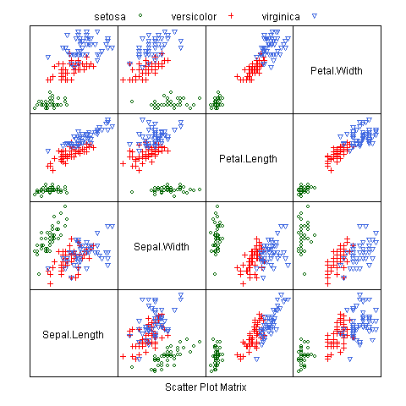

Podemos crear una tabla formada por la matriz de correlaciones de la especie virginica

 | Sepal.Length | Sepal.Width | Petal.Length | Petal.Width
Sepal.Length | 1.000 | 0.457 | 0.864 | 0.281
Sepal.Width | 0.457 | 1.000 | 0.401 | 0.538
Petal.Length | 0.864 | 0.401 | 1.000 | 0.322
Petal.Width | 0.281 | 0.538 | 0.322 | 1.000

o mostrar las medias (ignorando las especies)

Sepal.Length | Sepal.Width | Petal.Length | Petal.Width
5.84 | 3.06 | 3.76 | 1.2

Here is an example of changing the formatting within a table. Let's make the font red for the minimum mean value:
A continuación un ejemplo de como cambiar el formato de una tabla. Vamos a poner en rojo el valor medio mínimo:

Sepal.Length | Sepal.Width | Petal.Length | Petal.Width
5.84 | 3.06 | 3.76 | 1.2

Para procesar este fichero tenemos que escribir en R ( cambiando el path en vuestro ordenador):

library(odfWeave)
odfWeave("/path/to/entrada2.odt", "/path/to/salida2.odt")

lo que pruduce el fichero salida2.odt final.

